La classification des roches
Expérience 2.9

Sciences

Présenter à Daniel Blais

Par : Vicky M, Lyanne et Savanah

ESV

2016-10-07

But : Identifier parmi quelques roches des roches sédimentaires.

Hypothèse
Je suppose que les roches sédimentaires sont les numéros 73 et 71

Matériel
Roches et loupe

Manipulation
Prendre une roche et la regarder avec une loupe et prendre en photo les roches.

Résultats

51 | 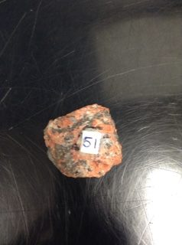
53 | 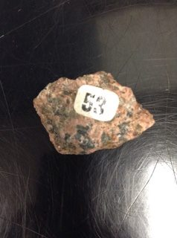
55 | 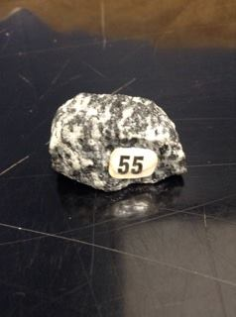
71 | 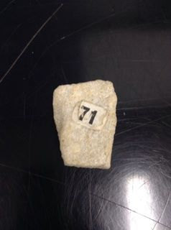
73 | 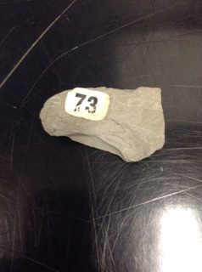
84 | 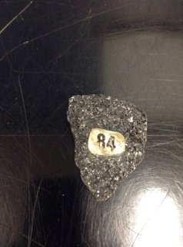
85 | 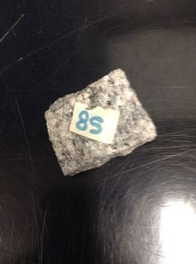
86 | 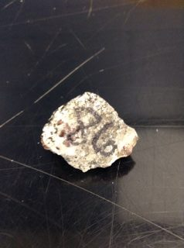

Analyse

D’après nos résultats les roches qui n’ont pas de cristaux sont sédimentaires.
Conclusion
Mon hypothèse est vrais car les roches 73 et 71 sont sédimentaire car ont ne voit pas les cristaux.

